¿Qué aprendí?
3° Básico Capítulo 13

- El siguiente pictograma muestra la cantidad de estudiantes de una escuela que practican algún deporte.
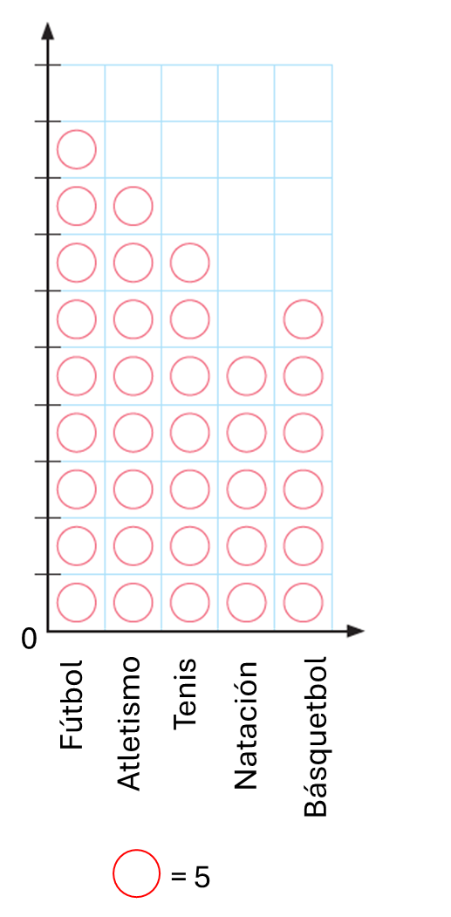
- ¿Cuántos estudiantes practican natación?

- ¿Cuántos estudiantes practican más el atletismo que el tenis?

Nivel | 3º Básico.
Tomo | 2
Capítulo | 13: Representando datos.
OA | 25: Construir, leer e interpretar pictogramas y gráficos de barra simple con escala, en base a información recolectada o dada.
Contenido | Pictogramas con escala.
Indicador de evaluación | Leen e interpretan información en pictogramas con escala.
Habilidad | Representar
Respuesta esperada | - 25 estudiantes realizan natación.  - 5 estudiantes más prefieren el atletismo que el tenis.
¿Qué aprendí?
3° Básico Capítulo 13

- El siguiente gráfico muestra la cantidad de estudiantes inscritos en los talleres de una escuela.
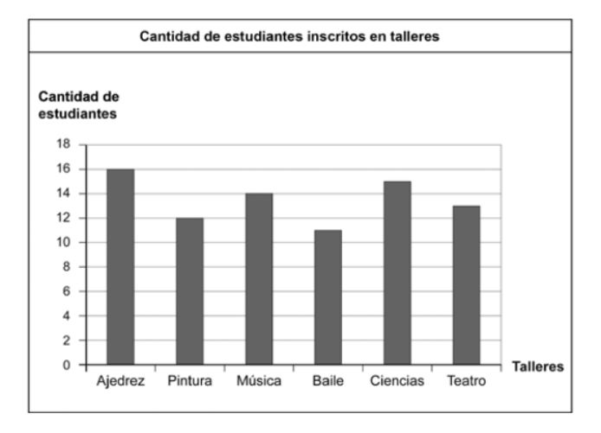
- ¿Cuántos estudiantes se inscribieron en total en los talleres?

- ¿En qué taller se inscribieron 12 estudiantes?

Nivel | 3º Básico
Tomo | 2
Capítulo | 13: Representando datos
OA | 25: Construir, leer e interpretar pictogramas y gráficos de barra simple con escala, en base a información recolectada o dada.
Contenido | Gráficos de barras simples.
Indicador de evaluación | Leen e interpretan información en gráficos de barras simples.
Habilidad | Representar
Respuesta esperada | - 81 estudiantes se inscribieron en los talleres.  - En el taller de pintura se inscribieron 12 estudiantes.
¿Qué aprendí?
3° Básico Capítulo 13

- El siguiente gráfico muestra la cantidad de productos vendidos en una panadería el sábado.

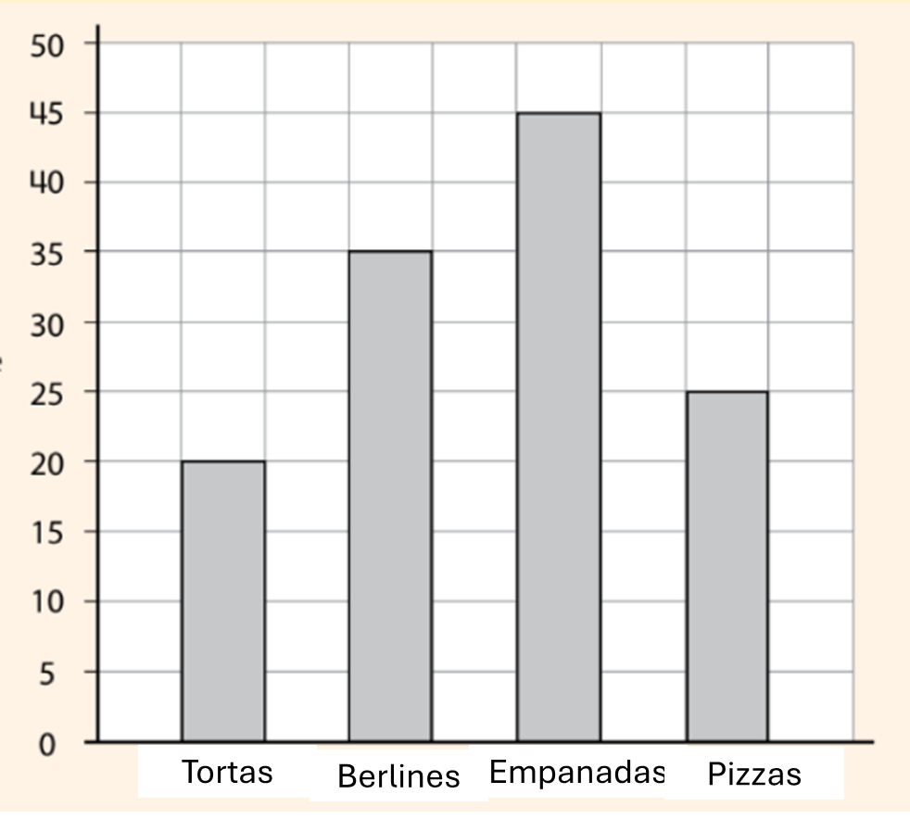

- ¿Cuál fue el producto más vendido en la panadería? ¿Cuántas unidades se vendieron?

- ¿Cuántas pizzas se vendieron?

Nivel | 3º Básico.
Tomo | 2
Capítulo | 13: Representando datos.
OA | 25: Construir, leer e interpretar pictogramas y gráficos de barra simple con escala, en base a información recolectada o dada.
Contenido | Gráficos de barras simples.
Indicador de evaluación | Leen e interpretan información en gráficos de barras simples.
Habilidad | Representar.
Respuesta esperada | - Empanadas. Se vendieron 45 unidades.  - Se vendieron 25 pizzas.

¿Qué aprendí?
3° Básico Capítulo 13

- El gráfico de barras muestra la preferencia de clima de los estudiantes de tercero básico de un colegio.
Completa los recuadros que faltan en el gráfico.

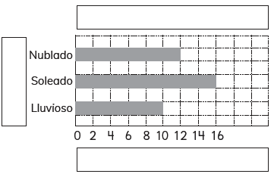

Nivel | 3º Básico.
Tomo | 2
Capítulo | 13: Representando datos.
OA | 25: Construir, leer e interpretar pictogramas y gráficos de barra simple con escala, en base a información recolectada o dada.
Contenido | Gráficos de barra simple.
Indicador de evaluación | Construyen gráficos de barra simple.
Habilidad | Representar.
Respuesta esperada | Título del gráfico: Preferencias del clima,  Eje Y: Tipos de clima.  Eje X: Número de estudiantes.

¿Qué aprendí?
3° Básico Capítulo 13

- Observa los animales de acuerdo con su cantidad de patas y responde.

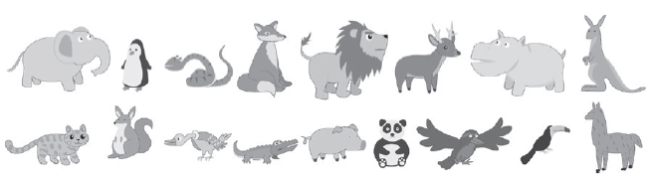
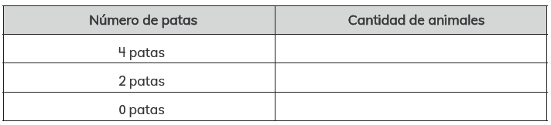

Nivel | 3º Básico.
Tomo | 2
Capítulo | 13: Representando datos.
OA | 23: Realizar encuestas y clasificar y organizar los datos obtenidos en tablas y visualizarlos en gráficos de barra.
Contenido | Tablas de conteo.
Indicador de evaluación | Registran información en tablas de conteo.
Habilidad | Representar.
Respuesta esperada | 4 patas: 12 animales  2 patas: 4 animales  0 patas : 1 animal

¿Qué aprendí?
3° Básico Capítulo 13

- Observa las tablas y completa las frases.

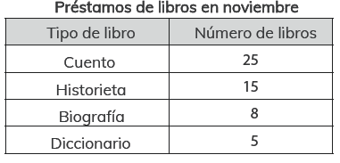

a) El tipo de libro que más se prestó fue

b) El tipo de libro que menos se prestó fue

c) El tipo de libro que tuvo 8 préstamos fue

Nivel | 3º Básico.
Tomo | 2
Capítulo | 13: Representando datos.
OA | 23: Realizar encuestas y clasificar y organizar los datos obtenidos en tablas y visualizarlos en gráficos de barra.
Contenido | Tablas.
Indicador de evaluación | Leen información en tablas.
Habilidad | Representar
Respuesta esperada | - Cuento  - Diccionario  - Biografía

